Chemiesaal, Sicherheit, Geräte

Im Laborunterricht ist es notwendig Kenntnis über vorhandene Sicherheits-einrichtungen (z.B. für die Entstehungsbrandbekämpfung), mögliche Gefahren und den korrekten Umgang mit Geräten zu haben.

Chemiesaal

Aufgabe 1: Zeichne eine Skizze des Chemiesaals mit den Standorten wichtiger Dinge im Bezug auf die Sicherheit (z.B. Feuerlöscher, Löschdecke, Fluchtweg, Schutzbrillen, Erstehilfekasten, Augenspülflasche, Wasser, Notaus-Taster, …)



Aufgabe 2: Beschrifte die Gefahrensymbole (alt, bis 1.6.2015 gültig)
Es sind aber noch viele Verpackungen mit alter Beschriftung im Umlauf.

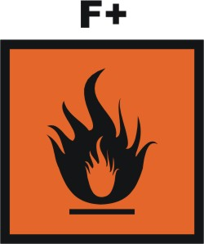 | 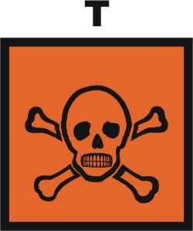 | 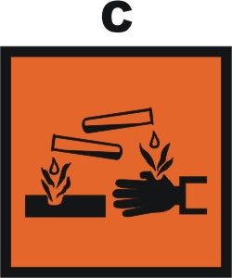 | 

Aufgabe 3: Wofür stehen die R-Sätze (alt)?

Wofür stehen S-Sätze (alt)?

Aufgabe 4: Beschrifte die Gefahrensymbole (neu, gültig seit 1.12.2010)

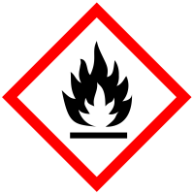 | 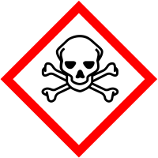 | 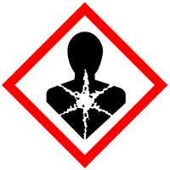 | 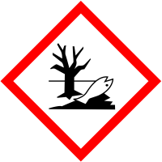

Aufgabe 5:
Wofür stehen die H-Hinweise („hazard statement“)?

Wofür stehen P-Hinweise („precautionary statement“)?

Volumenmessung

Glasgeräte zur Volumenmessung müssen fettfrei sein (damit sich keine Tropfen bilden). Die geeichten Glasgeräte dürfen nicht erhitzt werden (z.B. Trockenschrank), da dann die Eichung nicht mehr stimmt.

Ablesen:
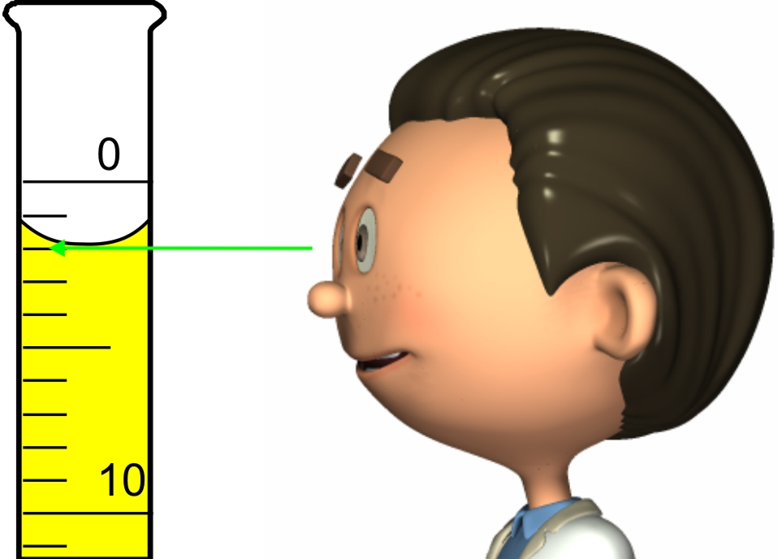 | 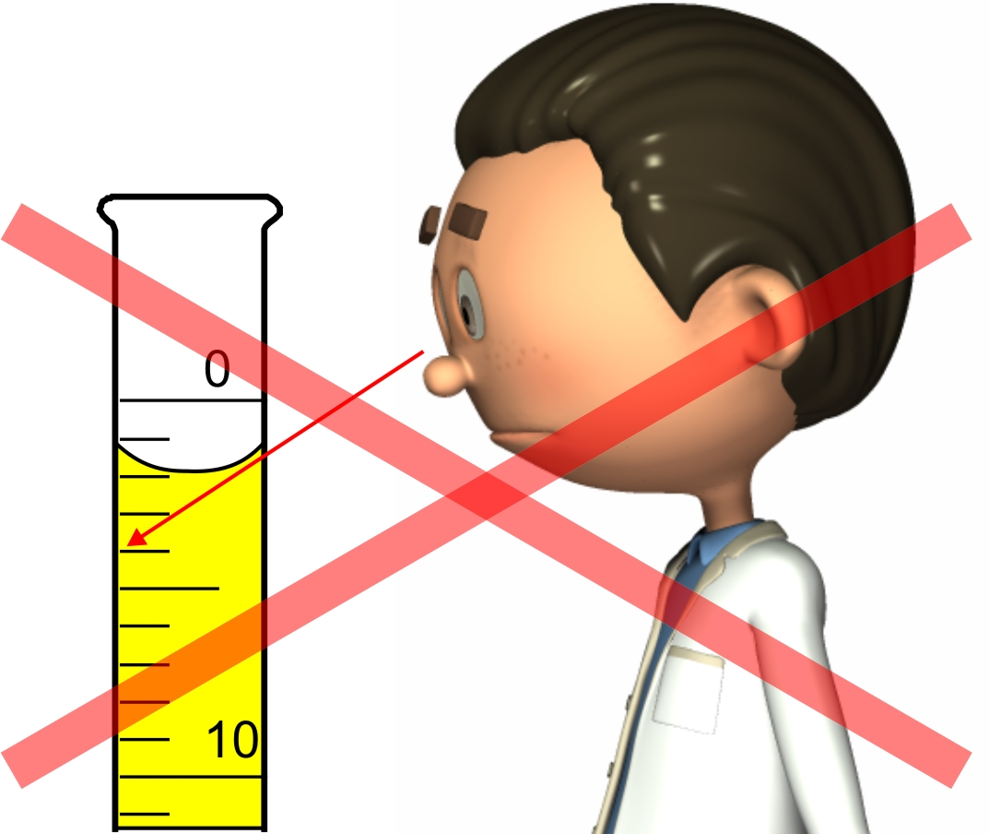
Richtig: Augenhöhe auf der Höhe des Flüssigkeitsspiegels | Falsch: Nicht von oben oder unten auf die Skala schauen (Parallaxefehler)

Volumenmessgeräte:
Messbecher  Skala nur groben Abschätzung des Volumens. Nicht geeicht! | Messzylinder:  Geeicht. Zur Messung des Volumens geeignet.
Weitere Glasgeräte zur Volumenmessung (geeicht): Pipette, Bürette, Messkolben

Aufgabe 6: Fülle die halbe Nennmenge Wasser in einen Messzylinder (z.B. 50 ml in einen 100 ml Messzylinder). Dein Nachbar soll ablesen.

Wie viele Versuche hast du benötigt?

Massenbestimmung

Aufgabe 7: Bestimme die Masse von zwei zur Verfügung gestellten Körpern mit Hilfe einer Waage. Vergiss die Einheit nicht!

Körper 1: Masse:

Körper 2: Masse:

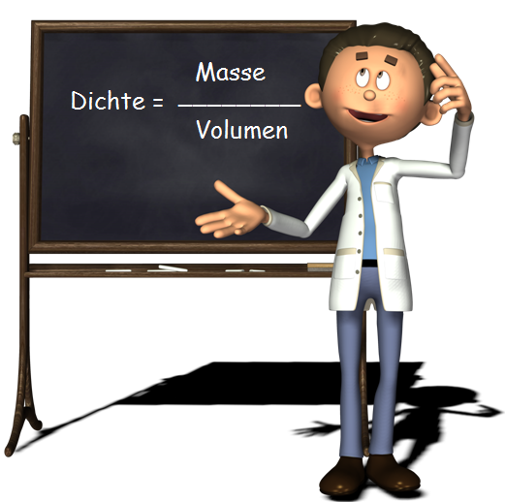
Dichtebestimmung

Aufgabe 8: Wiege einen zur Verfügung gestellten Quader und berechne die Dichte. Vergleiche mit der Tabelle. Um welchen Stoff handelt es sich?

Aufgabe 9: Nimm einen unregelmäßigen Körper (Schraube, Schlüssel, …). Dein Auftrag ist die Bestimmung der Dichte.

Überlege Dir die Vorgehensweise und probiere.

Vergleiche mit der Tabelle. Um welchen Stoff handelt es sich?

Stoff | Dichte (gerundet)
Fichtenholz | 0,5 g/cm³
Eichenholz | 0,8 g/cm³
Wasser | 1 g/cm³
Schotter | 1,8 g/cm³
Aluminium | 2,7 g/cm³
Zink | 7,1 g/cm³
Chrom | 7,2 g/cm³
Eisen | 7,8 g/cm³
Kupfer | 8,9 g/cm³
Blei | 11,3 g/cm³

LehrerInnen-Info

Aufgabe 6:
Die SchülerInnen sollen ein Volumen in den Messzylinder einfüllen (und dabei das Volumen ablesen), der Sitznachbar soll das Volumen kontrollieren.
Handlungskompetenz: Beobachten

Aufgabe 7:
Ziel: Umgang mit der Waage.
Handlungskompetenz: Untersuchen

Aufgabe 8:
Verschiedene Quader oder andere geometrische Körper (das Volumen soll einfach berechnet werden können) werden benötigt.
Ziel: Bestimmung der Dichte, Interpretation der Werte mit Hilfe der Tabelle
Handlungskompetenz: Untersuchen, Interpretieren

Aufgabe 9:
Die Körper sollen unregelmäßig sein, damit die SchülerInnen das Volumen nicht berechnen können.

Ideal wäre es wenn die SchülerInnen durch die Aufgabe 4 (Volumenmessung) auf die Idee kommen, das Volumen des unregelmäßigen Körpers durch Wasserverdrängung zu bestimmen.

Ziel: Bestimmung der Dichte, Interpretation der Werte mit Hilfe der Tabelle
Handlungskompetenz: Untersuchen, Entscheiden, Handeln, Interpretieren

Formeln:
$$V_{\text{Kugel}}=\frac{4}{3}⋅π⋅r^{3}$$ | $$V_{\text{Zylinder}}=π⋅r^{2}⋅h$$ | $$V_{\text{Beilagscheibe}}=π⋅r_{1^{2}}⋅h − π⋅r_{2^{2}}⋅h$$

Materialbedarf
Messzylinder
Waagen
Evlt. ein Buch, Webseite mit Dichtetabelle

Sonstiges
Körper mit berechenbarem Volumen: Quader, Kugeln, Zylinder, Beilagscheiben (Holz, Metall, …) – evtl. Körper von der Ph-Sammlung ausborgen.

Unregelmäßige Körper (alte Schrauben, Muttern, Schlüssel, …)

